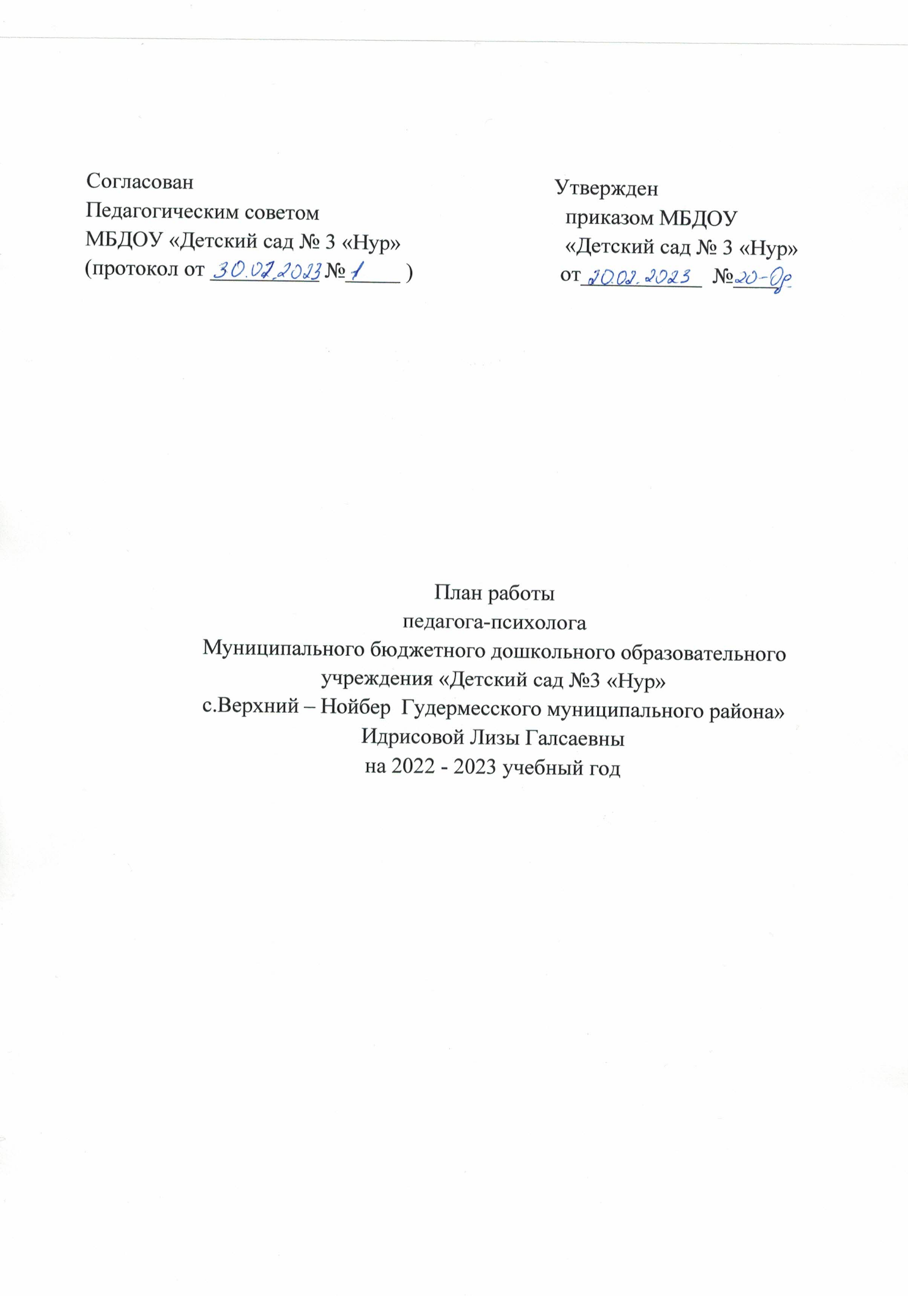

**Цель деятельности педагога-психолога:** психолого-педагогическое сопровождение образовательного процесса в ДОУ, основных и дополнительных образовательных программ, а также оказание психолого-педагогической помощи детям, испытывающим трудности в освоении основной образовательной программы.

**Задачи:**

1. Своевременное выявление детей, нуждающихся в психологической помощи и создание условий для их гармоничного развития.
2. Содействие полноценному психическому и личностному развитию детей.
3. Изучение индивидуальных особенностей развития детей в единстве интеллектуальной, эмоциональной и волевой сфер их проявления.
4. Оказание психологической помощи детям, родителям и педагогам на всех этапах образовательного процесса.
5. Содействие повышению психологической компетентности педагогов ДОУ и родителей в вопросах обучения и воспитания дошкольников.
6. Налаживание взаимодействия и взаимопонимания между участниками педагогического процесса.
7. Активизация работы учреждения с родителями (законными представителями) воспитанников, через создание социально-педагогической среды «ребёнок - детский сад - семья».

**Приоритетное направление деятельности:** укрепление психологического здоровья ребёнка через стабилизацию эмоциональной сферы.

**Годовые задачи работы ДОУ на 2022-2023 учебный год**

**Цель:**

1.Создание благоприятных условий для полноценного проживания ребенком дошкольного детства, формирования основ базовой культуры личности, духовно-нравственного воспитания, всестороннего развитии психических и физических качеств в соответствии с возрастным и индивидуальными особенностями, подготовка ребенка к жизни в современном обществе.

**Задачи**:

1.Способствовать повышению эффективности работы по речевому развитию дошкольников, организуя виды деятельности.

2. Совершенствовать работу в области социально-коммуникативного развития, направленную на всестороннее развитие дошкольников. Развивать любознательность, стремление к самостоятельному познанию и размышлению посредством сюжетно-ролевой игры.

1. **ЭКСПЕРТНАЯ ДЕЯТЕЛЬНОСТЬ**

|  |  |  |  |  |
| --- | --- | --- | --- | --- |
| **№ п/п** | **Содержание деятельности** | **Участники** | **Срок реализации** | **Отчётная документация** |
| 1 | Участие в заседании психолого-педагогическом консилиуме ДОУ (ППк) | Педагог-психолог | По плану работы ППк | Протокол ППк.  Представление на ребёнка. |

**2.ПСИХОЛОГИЧЕСКАЯ ДИАГНОСТИКА**

|  |  |  |  |  |
| --- | --- | --- | --- | --- |
| **№ п/п** | **Содержание деятельности** | **Участники** | **Срок реализации** | **Отчётная документация** |
| 1 | Наблюдение за детьми в период адаптации к детскому саду | Вновь прибывшие дети | Февраль  (по мере поступления новых детей) | Адаптационная карта.  Отчёт по результатам адаптационного процесса |
| 2 | Диагностика психического развития детей | Дети среднего дошкольного возраста | Февраль  Март | Заключение по результатам диагностики |
| 3 | Диагностика эмоционального и личностного развития детей (изучение уровня тревожности, самооценки, агрессивности, наличие страхов, гиперактивности). | Дети дошкольного возраста | В течение учебного года (по запросам) | Протокол на каждого ребёнка.  Заключение на каждого ребёнка. |
| 4 | Анкетирование родителей вновь прибывших детей | Родители вновь прибывших детей | Февраль  (по мере поступления новых детей) | Бланки анкет |

**3.КОРРЕКЦИОННО-РАЗВИВАЮЩАЯ РАБОТА**

|  |  |  |  |  |
| --- | --- | --- | --- | --- |
| **№ п/п** | **Содержание деятельности** | **Участники** | **Срок реализации** | **Отчётная документация** |
| 1 | Индивидуальные занятия с детьми, нуждающимися в психолого-педагогическом сопровождении | Дети дошкольного возраста | В течение учебного года (проводится по запросам и результатам диагностики) | Маршрут индивидуального сопровождения ребёнка. |
| 2 | Групповые занятия с детьми, нуждающимися в психологическом сопровождении, направленные на развитие эмоциональной и коммуникативной сферы по программе «Цветик — семицветик» Н.Ю. Куражева. | Дети средней группы | В течение учебного года. | Рабочая программа |
| 3 | Занятия с детьми по преодолению трудностей адаптации по программе Роньжиной А.С.«Занятия психолога с детьми 2—4-х лет в период адап­тации к дошкольному учреждению» | Дети младших групп | В течение учебного года. | Рабочая программа |

**4.КОНСУЛЬТИРОВАНИЕ**

|  |  |  |  |  |
| --- | --- | --- | --- | --- |
| **№ п/п** | **Содержание деятельности** | **Участники** | **Срок реализации** | **Отчётная документация** |
| 1 | Проведение индивидуальных консультаций | Родители, педагоги, администрация | В течение учебного года (проводится по запросам) | Заполнение журнала консультирования. |

**5.ПСИХОЛОГИЧЕСКАЯ ПРОФИЛАКТИКА**

|  |  |  |  |  |
| --- | --- | --- | --- | --- |
| **№ п/п** | **Содержание деятельности** | **Участники** | **Срок реализации** | **Отчётная документация** |
| 1 | Психологический тренинг на снятие эмоционального напряжения «Сбрось усталость» | Педагоги | Март | Оформление конспекта |
| 2 | Психологический тренинг «Мои ресурсы» | Педагоги | Май | Оформление конспекта |

**6.ПСИХОЛОГИЧЕСКОЕ ПРОСВЕЩЕНИЕ**

|  |  |  |  |  |
| --- | --- | --- | --- | --- |
| **№ п/п** | **Содержание деятельности** | **Участники** | **Срок реализации** | **Отчётная документация** |
| 1 | Выступление на родительских собраниях | Родители всех возрастных групп | В течение учебного года (проводится по плану работы воспитателей) | Конспект выступления |
| **7.Стендовая информация в группах** | | | | |
| 1 | «Адаптация к детскому саду» | Родители младших групп | Февраль | Стендовая информация |
| 2 | «Возрастные особенности детей дошкольного возраста» | Родители всех возрастных групп | Февраль | Стендовая информация |
| 3 | «Детские капризы и истерики» | Родители всех возрастных групп | Март | Стендовая информация |
| 4 | «Трудное поведение ребенка» | Родители всех возрастных групп | Апрель | Стендовая информация |

**8.ОРГАНИЗАЦИОННО-МЕТОДИЧЕСКАЯ РАБОТА**

|  |  |  |  |  |
| --- | --- | --- | --- | --- |
| **№ п/п** | **Содержание деятельности** | **Участники** | **Срок реализации** | **Отчётная документация** |
| 1 | Аналитический отчёт по результатам учебного года. | Педагог-психолог | Май | Аналитический отчёт |
| 2 | Заполнение журналов учёта работ педагога-психолога | Педагог-психолог | Ежедневно | Журналы учёта работ |
| 3 | Посещение заседаний МО педагогов-психологов | Педагог-психолог | В течение учебного года (по плану работы методического объединения) | Программа мероприятия.  Журнал организационно-методической работы |
| 4 | Подготовка к коррекционно-развивающим занятиям, тренингами, семинарам, мастер-классам | Педагог-психолог | В течение учебного года | Конспекты мероприятий |
| 6 | Разработка рабочих программ, индивидуальных образовательных маршрутов и т.д. | Педагог-психолог | В течение учебного года | Разработанные документы |
| 7 | Оформление кабинета, пополнение предметно-развивающей среды | Педагог-психолог | В течение учебного года | Паспорт кабинета педагога-психолога |
| 8 | Изучение профессиональной литературы | Педагог-психолог | В течение учебного года |  |
| 9 | Заполнение психологической карты развития ребёнка | Педагог-психолог | В течение учебного года | Карта психологического развития ребёнка. |
| 10 | Обработка результатов диагностик, заполнение протоколов, написание заключений, отчётов, подборка диагностического инструментария и т.д. | Педагог-психолог | В течение учебного года |  |